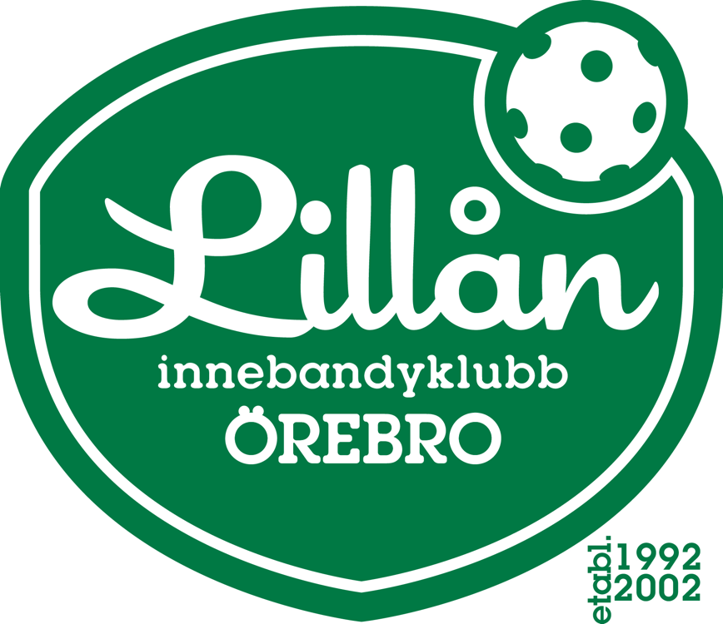
STÖD LILLÅNS IBK P07/08
OCH DERAS DRÖM
OM FLER CUPER

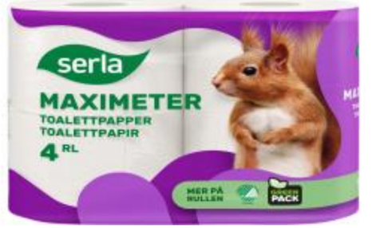

Serla Maximeter toalettpapper
Vi levererar under v __. Du betalar då med swish.

Ansvarig:
_____________________________________________

Telefonnummer för betalning:

_____________________________________________

6 st. 4-pack/säck (24 rullar)
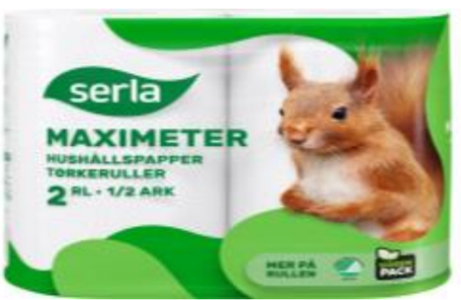
Pris 270 kr

Serla Maximeter hushållspapper
2 st. 2-pack/säck (24 rullar)
Pris 250 kr

